Разработка, проектирование и ввод в эксплуатацию установки подготовки солевого раствора в Германии.
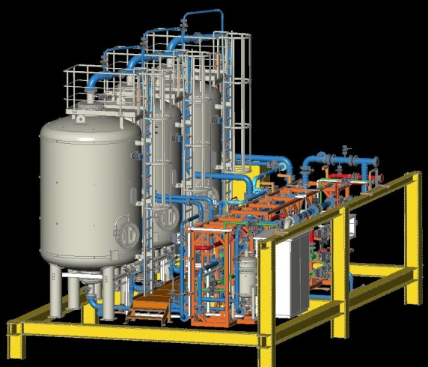
Для этого проекта разработана и реализована устаноака по подготовке солевого раствора с общей максимальной мощностью 165 м³/ч. Установка состоит из трех ионообменников для смягчения и удаления тяжелых металлов для последующего хлоро- меибранного электролиза. Сложности проектирования, вызванные высокой рабочей температурой, большим рабочим давлением и агресивной средой, были успешно преодолены.
Особенностью системы является то, что два ионообменника служат для размягчения рассола, а подключенный позже ионообменник удаляет тяжелые металлы из частичного потока рассола.

Объем установкиподготовки солевого ораствора (Основные компоненты):
- 3 ионообменника постоянного тока (Ø 2.700 мм * 3.000 мм)
- 1 полностью автоматизированная станция регенерации
- 2 смолоуловителя
- предварительно собранные трубопроводы
- арматура + измерительные приборы
- пневматические + электрические компоненты

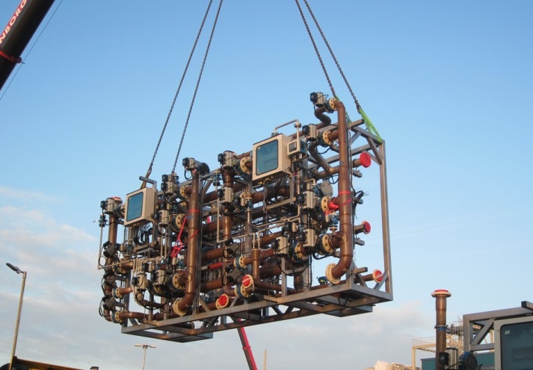
Процесс разработки проекта
После разработки процесса следует совместный с клиентом HAZOP. Таким образом заранее отрабатываются масштабы проекта и материалы и все этапы процесса безопасной эксплуатации установки. Ионообменники автоматически регенерируются в течении 72 часов. После готовности сосудов, деталей труб и креплений установка частично собирается фирмой KB.tec. При этом логическая система (соединения с автоматическими арматурами) ссобирается в две стабильные рамы из нержавеющей стили. На месте они присоединяются клиентом к сосуду.
Для описания последовательности упроавления этой части установки клиенту были переданы специальные GRAFCET-таблицы. Таким образом, заказчик может ввести в эксплуатацию систему управления всей системой.

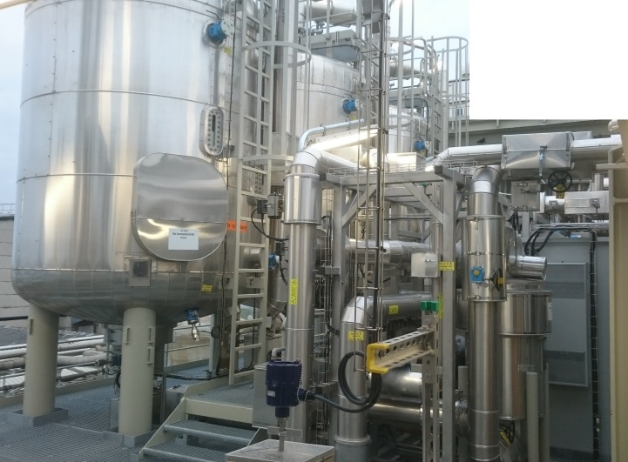
После заполнения фильтрующего материала следует ввод в эксплуатацию при поддержке KB.tec GmbH. Все процессы испытываются с помощью воды. Последняя настройка соединений может поводиться много раз без риска. После пробной эксплуатации система наполняется рассссолом и вводится в эксплуатацию. Позднее ведется наблюдение и оптимируются все этапы регенерации.

